1、星号需单独成列，字号需加大 **(柳梦丽)**

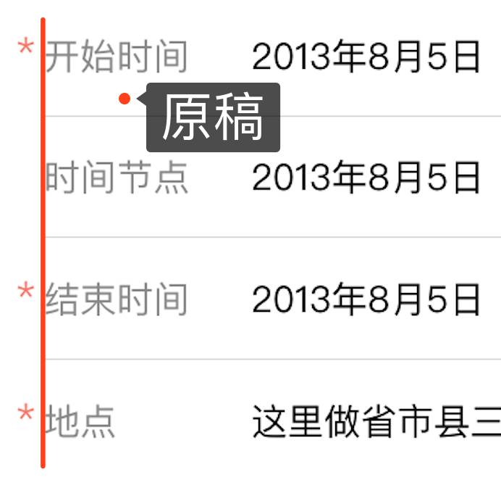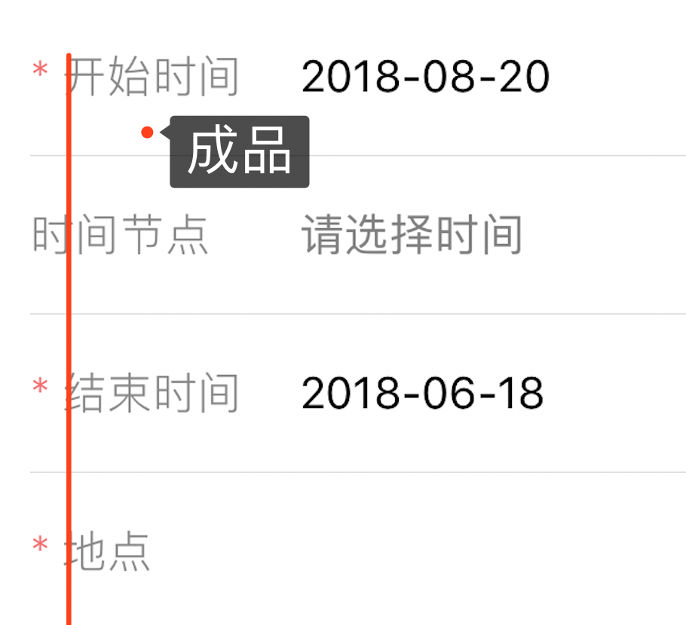

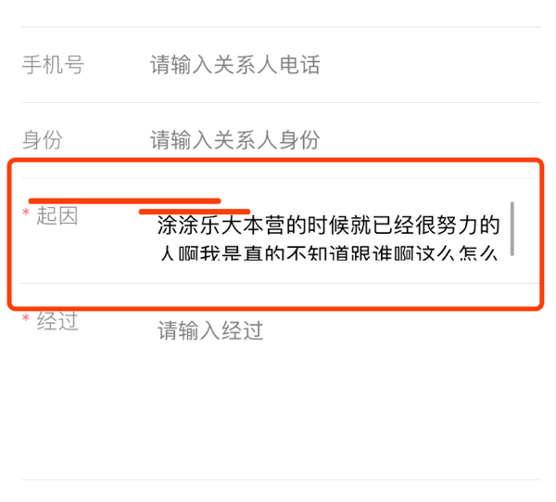2、多行文本都没对齐，需对齐**(柳梦丽)**

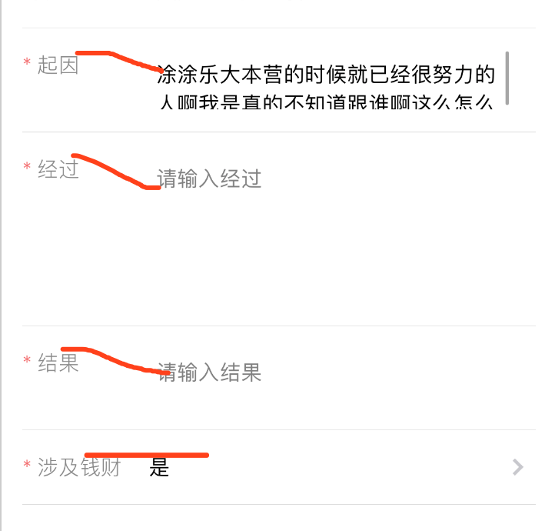

3、提交按钮太靠近屏幕底端，应增加底部边距50px，且提交按钮与原稿样式有差异**(柳梦丽)**

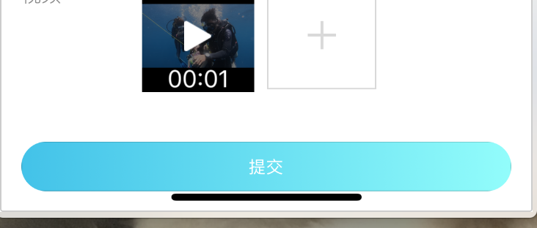

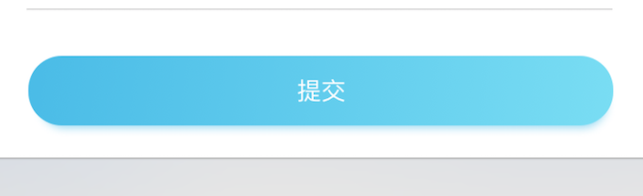

4、箭头未加点击事件**(柳梦丽)**

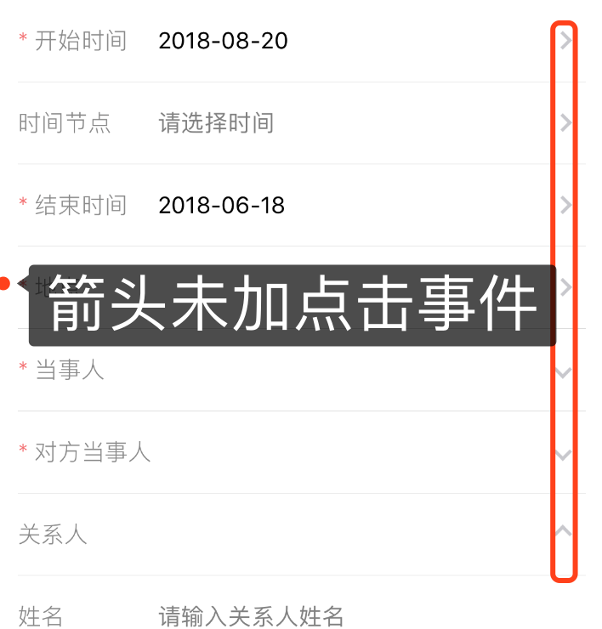

5、报单详情中，关系人未填的状态下，点击关系人这一栏会展开“当事人”“对方当事人”的栏目——关系人这一栏的收放事件出现异常**(柳梦丽)**

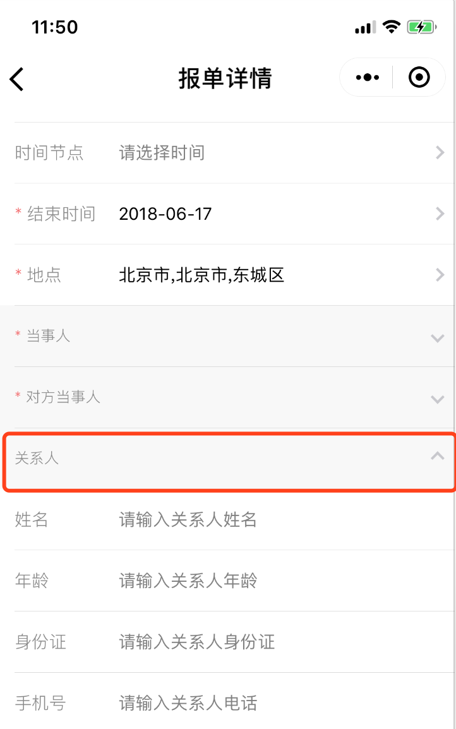

6、并不是每一次点击报单进来都是开放编辑的状态，查看报单详情是不可编辑状态的，在报单详情中放置一个修改按钮，点击后才可编辑**(柳梦丽)**

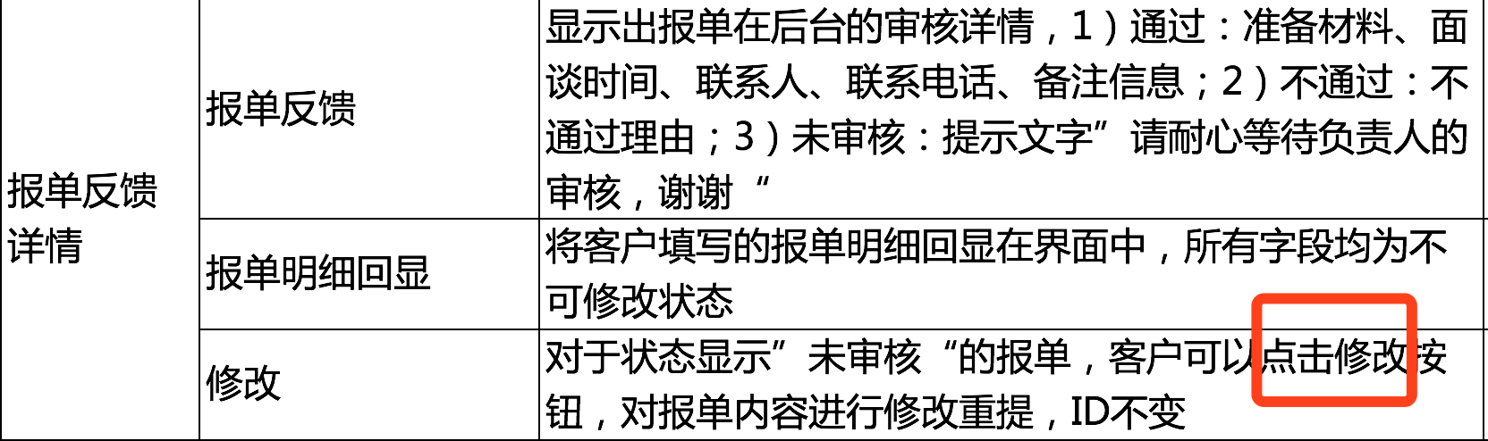

7、未审核的报单反馈信息“未审核”后应当加上如下文字**(柳梦丽)**

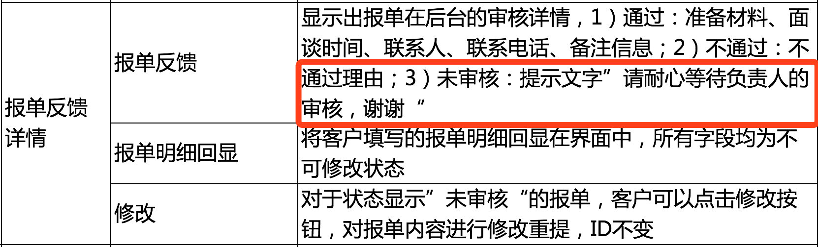

8、我的页面，推荐码缺失，我的推荐码界面缺失**(柳梦丽)**

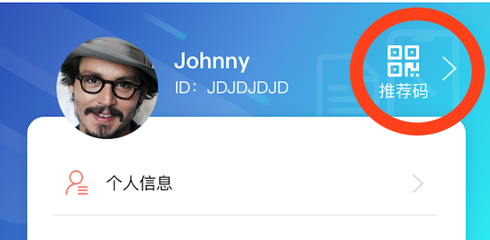

9、开始结束时间未校验，结束时间可以比开始时间早**(柳梦丽)**

